ĐÁP ÁN ĐỀ KIỂM TRA HỌC KỲ II – LỚP 10 2016 - 2017
Câu 1: (2 điểm)
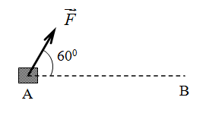
a) Nêu định nghĩa công trong trường hợp tổng quát và viết công thức để tính công.
b) Một lực 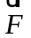 có độ lớn 10 N tác dụng lên một vật m làm điểm đặt của lực chuyển dời đoạn AB = 5 m trong thời gian 2 giây. Biết lực có hướng như hình vẽ. Tính công suất trung bình của lực trên đoạn đường AB.

a) Khi lực 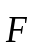không đổi tác dụng lên một vật và điểm đặt của lực đó chuyển dời một đoạn s theo hướng hợp với hướng của lực góc thì công thực hiện bởi lực đó được tính bằng công thức: (0,5 điểm)
A = F.s.cosα (0,5 điểm)
b)
A = F.s.cosα = 25 J (0,5)
P = 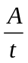 = 12,5 W (0,5)
Câu 2: (1,5 điểm)
Nêu các đặc điểm của chất rắn kết tinh.
- Có cấu trúc tinh thể (0,25 điểm) ⇒ có nhiệt độ nóng chảy và dạng hình học xác định. (0,25 điểm)
- Các chất rắn kết tinh được cấu tạo từ cùng một loại hạt nhưng cấu trúc tinh thể khác nhau thì tính chất vật lí sẽ khác nhau. (0,5)
- Có hai loại chất rắn kết tinh là chất đơn tinh thể và chất đa tinh thể (0,25 điểm)
Chất đơn tinh thể có tính dị hướng; Chất đa tinh thể có tính đẳng hướng (0,25 điểm)
Câu 3: (1 điểm)
Viết công thức của định luật bảo toàn cơ năng trong hai trường hợp :
a) Vật chỉ chịu tác dụng của trọng lực.
b) Vật chỉ chịu tác dụng của lực đàn hồi.

a) 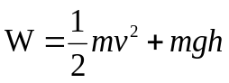= hằng số (0,5 điểm)
b) 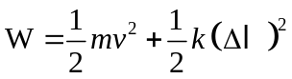 = hằng số (0,5 điểm)
Câu 4: (1,5 điểm)
a) Nêu định nghĩa nội năng trong nhiệt động lực học.
b) Người ta truyền cho khối khí trong xi-lanh một nhiệt lượng 120 J. Khí nở ra đẩy pittông di chuyển. Công của khí thực hiện được trong quá trình đó là 20 J. Nội năng của khối khí tăng hay giảm bao nhiêu jun?
a) Trong nhiệt động lực học, người ta gọi tổng động năng và thế năng của các phân tử cấu tạo nên vật là nội năng của vật (0,5 điểm)
b) Q =120 J;
A = - 20 J (0,25 điểm).
ΔU = A + Q (0,25 điểm)
⇒ ΔU = 100 J (0,25 điểm).
Vậy nội năng của vật tăng 100 J (0,25 điểm)
Câu 5: (2 điểm)
Một khối khí lí tưởng ở nhiệt độ 27⁰C có thể tích 10 lít, áp suất 1 atm biến đổi qua hai quá trình:
Quá trình 1: biến đổi đẳng tích, áp suất tăng gấp đôi.
Quá trình 2: biến đổi đẳng áp, thể tích sau cùng là 15 lít.
a) Tính nhiệt độ sau cùng của khối khí.
b) Vẽ đồ thị biểu diễn quá trình biến đổi trong hệ trục tọa độ (p,V) (cần ghi rõ số liệu trên mỗi trục).

Trạng thái 1 : p₁ = 1 atm ; V₁ = 10 lít ; T₁ = 300 K
Trạng thái 2 : p₁= 2.p₁ = 2 atm ; V₂ = V₁ = 10 lít ; T₂= ? (ý tô đậm : 0,25 điểm)
Trạng thái 3 : p₃ = p₂ = 2 atm ; V₃ = 15 lít ; T₃= ? (ý tô đậm : 0,25 điểm)
- 1 2 : Quá trình đẳng tích
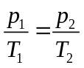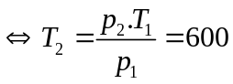K (0,5 điểm)
23 : quá trình đẳng áp
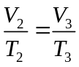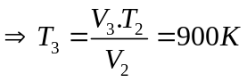 (0,5 điểm)
- Đồ thị (p,V)
p(atm)
V(lit)
1
2
10
15
(1)
(2)
(3)
O
Vẽ đúng đồ thị (0,5 điểm)
Câu 6: (2 điểm)
Một vật A có khối lượng 1 tấn chuyển động nhanh dần đều không vận tốc đầu trên đường ngang dưới tác dụng của lực kéo nằm ngang có độ lớn 7000 N, sau khi đi được quãng đường 100 m thì vật A đạt vận tốc 72 km/h. Lấy g = 10 m/s². Coi hệ số ma sát là không đổi.
a) Hãy áp dụng định lí động năng để tính hệ số ma sát giữa vật và mặt đường.
b) Tại thời điểm vật A đạt vận tốc 72 km/h, nó va chạm mềm với một vật B có khối lượng 250 kg đang đứng yên. Tính vận tốc của hai vật A, B ngay sau thời điểm va chạm. Bỏ qua tác dụng của lực kéo và lực ma sát trong thời gian xảy ra va chạm.
a) Áp dụng định lí động năng:
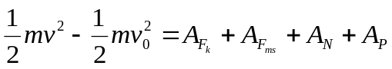 (0,25 điểm)
Đường ngang ⇒ A_{N} = A_{P} = 0 (0,25) và v₀ = 0
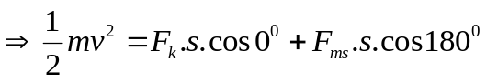(0,25 điểm)
F_{ma} = μN = μmg = μ.10000 (0,25 điểm)
⇒ μ = 0,5 (0,5)
b)
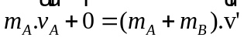
Chiếu lên trục Ox cùng hướng chuyển động
⇒ 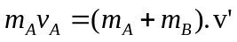 (0,25 điểm)
⇒ v’ = 16 m/s hoặc v’ = 57,6 m/s (0,25 điểm)

